TERME
TİCARET VE SANAYİ ODASI BASIN BÜLTENİ
ŞUBAT/2023 SAYI:2
GEÇMİŞ OLSUN TÜRKİYEM
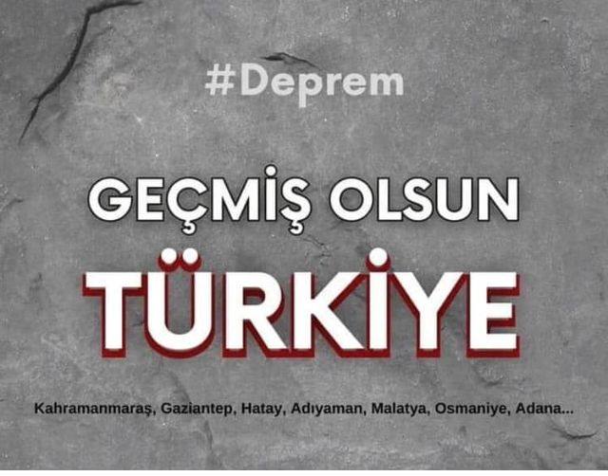
Kahramanmaraş’ta meydana gelen ve ülkemizin pek çok yerinde hissedilen depremde hayatlarını kaybeden vatandaşlarımıza Allah’tan rahmet, yaralılara acil şifalar diliyor, enkaz altındaki vatandaşlarımızın sağlıklı bir şekilde kurtarılmasını temenni ediyoruz. Geçmiş olsun TÜRKİYEM
GÜN BİRLİK OLMA GÜNÜ
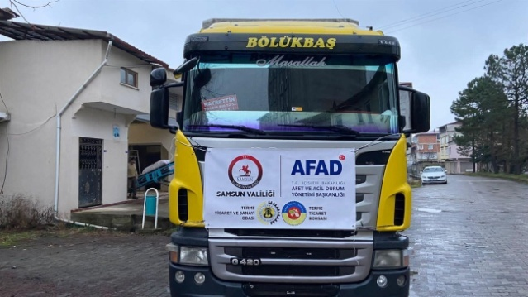
Terme Ticaret ve Sanayi Odası ve Terme Ticaret Borsası olarak hazırlamış olduğumuz 2 tır (50 ton) yakacak fındık kabuğu depremzede kardeşlerimize teslim edilmek üzere yola çıkmıştır. Gün birlik olma günü. Bu büyük felaketin üstesinden hep birlikte geleceğiz.
KAHRAMANMARAŞ DEPREMİNİN ETKİLERİ,ODA/BORSA ÇALIŞMALARI VE BUNDAN SONRAKİ SÜREÇTE İZLENECEK YOL HARİTASI KONULARI İSTİŞARE EDİLDİ
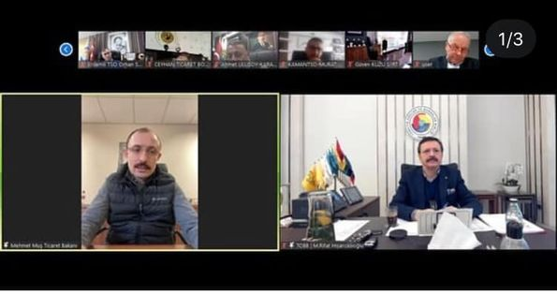
Yönetim Kurulu Başkanımız Ahmet Ekmekçi, Yaşanan Deprem Felaketinin Ardından @TOBBiletisim Başkanımız Sayın @rhisarciklioglu ve @ticaret Bakanımız Sayın @mehmedmus'un Katılımlarıyla Gerçekleştirilen Oda/Borsa Başkanları İstişare Toplantısına Zoom Üzerinden Online Katılım Sağladı.
Toplantıda ivedi şekilde kalıcı konutların yapılması kararı alındı.
Toplantıda; Asrın felaketi olarak adlandırılan, 10 İlimizde can kayıplarına ve yıkımlara neden olan Kahramanmaraş depreminin etkileri, Oda/Borsaların çalışmaları ve bundan sonraki süreçte izlenecek yol haritası konuları istişare edildi.
İŞ DÜNYASI KONUT SEFERBERLİĞİ
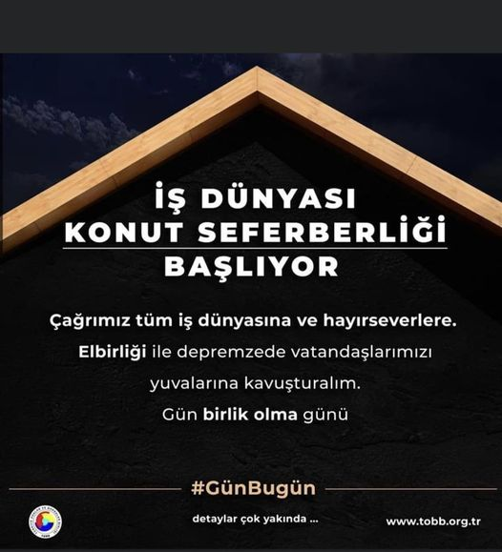
Çağrımız tüm iş dünyasına ve hayırseverlere.
Elbirliği ile depremzede vatandaşlarımızı yuvalarına kavuşturalım.
Konut seferberliğinin detaylarını çok yakında açıklayacağız.
Gün birlik olma günü.

MİRAÇ KANDİLİMİZ MÜBAREK OLSUN
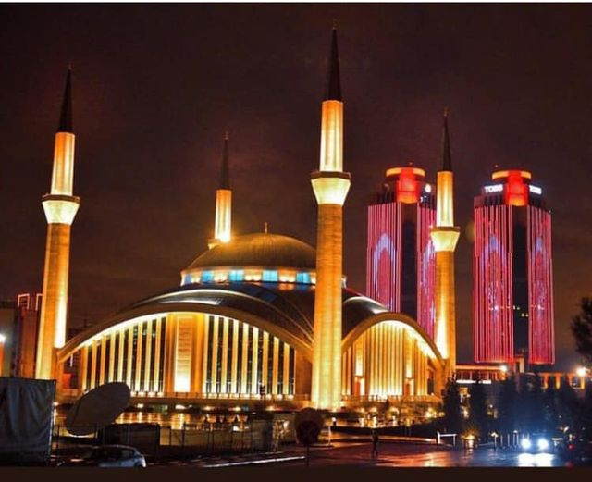
Miraç Kandili'nin ülkemize sağlık, huzur, barış ve bereket getirmesini temenni ederiz. Tüm İslam Aleminin kandili mübarek olsun.
Depremde kaybettiğimiz vatandaşlarımıza Allah'tan rahmet , yaralılarımıza acil şifalar dileriz.
SAMSUN LÖSEV'DEN TERME TSO'YA ZİYARET
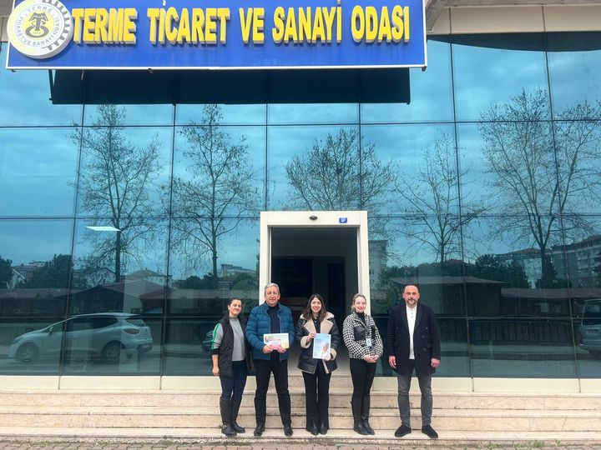
Samsun LÖSEV Halkla İlişkiler Sorumluları Nurşah Uzun ve Aslı Özdemir, Başkanımız Ahmet Ekmekçi’yi makamında ziyaret ederek Lösevin projeleri ve Samsun Bölgesinde yapacağı organizasyonlar hakkında bilgi verdiler.
Ziyaret karşılıklı fikir alışverişi ile son buldu.

